实验项目编号 | 1505B000103 | 实验项目名称 |  | 自定义数据类型应用
实验学时 | 4 | 实验日期 | 10.29/11.2 |  | 成绩
实验地点 | 计算机应用技术实验室 |  |  | 指导老师 |  | 厉丹
一、实验内容提要:
1．掌握结构体类型的定义。
2. 掌握结构体类型变量的定义与使用。
二、实验要求:
- 定义一个学生结构体类型，包含学号、姓名、性别和三门课成绩。
- 计算这个学生的平均成绩，以及最高成绩。
- 要求平均成绩和最高成绩分别用函数实现。
三、实验步骤：
/*****************
*班级：16计转本
*姓名：陈贺
*学号：20160566140
*C语言实验三
*****************/
#include <stdio.h>
//递归实现
int Fbi_ch(int n)
{
if (n == 1 || n == 2)
return 1;
return Fbi_ch(n - 1) + Fbi_ch(n - 2);
}
int main(void)
{
int i;
printf("第1项是1\n");
for (i = 2; i <= 20; i++)
printf("第%d项是%d,与第%d项的比为%.4f\n", i, Fbi_ch(i), i - 1, (double)Fbi_ch(i) / Fbi_ch(i - 1));
return 0;
}
#include <stdio.h>
#define N 3
typedef struct student_CH
{
char number[32];
char name[32];
char sex[32];
double score[N];
} STU;
double average(STU student_CH)
{
double sum;
int i;
sum = 0.0;
for (i = 0; i < N; i++)
{
sum = sum + student_CH.score[i];
}
return (sum / N);
}
double highest(STU student_CH)
{
double max;
int i;
max = student_CH.score[0];
for (i = 0; i < N; i++)
{
if (max < student_CH.score[i])
max = student_CH.score[i];
}
return max;
}
int main(void)
{
STU student_CH;
int i;
printf("请输入学号：");
scanf("%s", &student_CH.number);
printf("请输入姓名：");
scanf("%s", &student_CH.name);
printf("请输入性别：");
scanf("%s", &student_CH.sex);
for (i = 0; i < N; i++)
{
printf("请输入第%d门课成绩：", i + 1);
scanf("%lf", &student_CH.score[i]);
}
printf("%s的平均成绩为：%.1lf", student_CH.name, average(student_CH));
printf("\n%s的最高成绩为：%.1lf", student_CH.name, highest(student_CH));
return 0;
}

四、实验结果及分析：
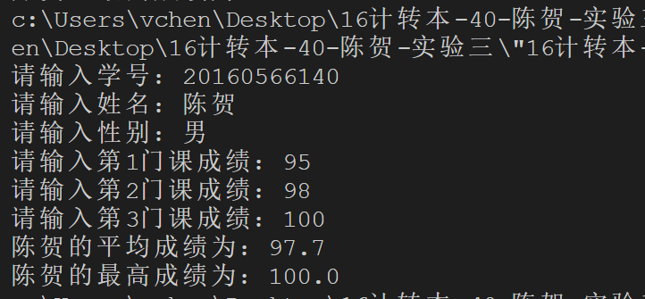
五、实验总结：

结构体是一个新的数据类型, 因此结构体变量也可以象其它类型的变量一样赋值、 运算, 不同的是结构体变量以成员作为基本变量。
结构体成员的表示方式为:
结构体变量.成员名
如果将"结构体变量.成员名"看成一个整体, 则这个整体的数据类型与结构体中该成员的数据类型相同, 这样就可象前面所讲的变量那样使用。

